МІНІСТЕРСТВО ОСВІТИ І НАУКИ УКРАЇНИ

ДЕРЖАВНИЙ УНІВЕРСИТЕТ «ЖИТОМИРСЬКА ПОЛІТЕХНІКА»

Кафедра комп’ютерної інженерії та кібербезпеки

**Звіт**

**з виробничої практика**

студента 3 курсу групи КБ-20-1

спеціальності 125 «Кібербезпека»

Фоміна Владислава Васильовича

(прізвище, ім’я та по-батькові)

Керівник ст. викладач кафедри КІ та КБ Окунькова О.О.

Дата захисту: " " 2023 р.

Національна шкала ___________________

Кількість балів: ______________________

Оцінка: ECTS ________________________

Члени комісії _______________ О. О. Окунькова

(підпис) (прізвище та ініціали)

________________ Семенець С. П._____

(підпис) (прізвище та ініціали)

________________ Воротнікова В. В.___

(підпис) (прізвище та ініціали)

Житомир – 2023

ЗМІСТ

**РЕФЕРАТ** 3

**ВСТУП** 4

**РОЗДІЛ 1. ВІДОМОСТІ ПРО МІСЦЕ ПРОХОДЖЕННЯ ПРАКТИКИ** 5

***1.1*** ***Sana Commerce.*** 5

***1.2*** ***Основні види діяльності Sana Commerce.*** 5

***1.3*** ***Ступінь розвитку інформаційної системи підприємства.*** 8

***1.4*** ***Програмне забезпечення, яке використовується на підприємстві.*** 8

**РОЗДІЛ 2. ХАРАКТЕРИСТИКА ТА ПЕРЕЛІК ВИКОНАНИХ РОБІТ** 9

***2.1*** ***Адаптивна верстка (HTML, CSS, SCSS).*** 9

***2.2*** ***Мова програмування JavaScript.*** 21

**ВИСНОВКИ** 28

**СПИСОК ВИКОРИСТАНИХ ДЖЕРЕЛ** 29

# **РЕФЕРАТ**

Звіт з виробничої практики складається зі вступу, двох розділів, висновку та списку використаної літератури.

Текстова частина викладена на _ сторінках друкованого тексту. Список використаних джерел містить 13 найменувань і займає 1 сторінку. В роботі наведено _ рисунків.

У першого розділі було виконано загальний опис підприємства.

У другому розділі було описано виконану роботу під час проходження виробничої практики на підприємстві.

Висновок містить у собі результати виконаної роботи.

КЛЮЧОВІ СЛОВА: ВИРОБНИЧА ПРАКТИКА, SANA COMMERCE, HTML, CSS, SCSS, JavaScript, ASP.NET Core MVC, бази даних.

# **ВСТУП**

**Актуальність теми** полягає у тому що, виробнича практика студентів є одним із важливих видів навчальної роботи і здійснюється з метою набуття виробничих навиків приймати самостійно рішення в реальних виробничих умовах. Вона покликана підготувати майбутніх спеціалістів до реальної практичної роботи, забезпечити належний рівень їхньої професійної підготовки.

**Метою** даної практики є вивчення напрямків діяльності та організації роботи Sana Commerce, закріплення. поглиблення і розширення знань з теоретичних дисциплін та їх застосування до розв'язання актуальних проблем.

**Об'єкт дослідження практики** – діяльність компанії Sana Commerce.

**Предметом дослідження** практики є здобуття досвіду роботи в компанії Sana Commerce.

# **РОЗДІЛ 1. ВІДОМОСТІ ПРО МІСЦЕ ПРОХОДЖЕННЯ ПРАКТИКИ**

## ***Sana Commerce.***

ТОВ «Сана Коммерс Україна» - міжнародна компанія, що займається як постійною розробкою власного e-Commerce продукту Sana Commerce Cloud, так і реалізацією численних проєктів на основі цього продукту. Компанія створює e-Сommerce рішення, які у реальному часі інтегруються з ERP-системами замовників, такими як SAP або Microsoft Dynamics. Надійність і зручність таких інтегрованих рішень допомагають виробникам, дистриб'юторам та оптовикам досягати успіху, розвиваючи тривалі стосунки з їх клієнтами.



Рис. 1.1. Логотип компанії “Sana Commerce”.

Головний офіс Sana Commece знаходиться у Роттердамі, у величній будівлі фабрики Van Nelle. Крім того, офіси компанії розташовані у Житомирі, Нью Йорку, Дубаї, Коломбо, Медельїні, Манчестері, Мюнхені.

Загальна кількість спеціалістів в Україні: 100+

Загальна кількість спеціалістів в світі: 500+

## ***Основні види діяльності Sana Commerce.***

**1) Розробка інтернет-магазинів.** Щоб виділятися з-поміж своїх конкурентів, компанія забезпечує ідеальну роботу технічної сторони. Інтернет-магазин повинен швидко завантажуватись і легко знаходитись пошуковими системами, наприклад, Google.

Під час створення інтернет-магазину компанія використовує власну платформу SANA.

Надається підтримка магазину у режимі 24/7. Команда висококваліфікованих експертів компанії з хостингу гарантує, що інтернет-магазин працюватиме цілодобово, навіть у випадку перевантаження трафіку.

Після запуску інтернет-магазину починається фаза оптимізації. Це не короткостроковий проект, а постійний процес вимірювання, звітності, аналізу та оптимізації. У секторі електронної комерції постійно відбуваються технологічні зміни, і застосовується до інтернет-магазину. Саме завдяки цьому замовник завжди знаходиться попереду конкурентів.

**2) Дизайн інтернет-магазинів**. Метою інтернет-магазину є обслуговування онлайн-покупців на вищому рівні, адже від цього прямо залежить успіх клієнта.

*Функціональний дизайн.* Функціональний дизайн – це схематичний проект інтернет-магазину. У цьому проекті розробники концентруються на його функціональних можливостях.

*Технічний дизайн*. Інтернет-магазин – це складна система, що включає зв’язки з платіжними системами, сторонніми агентами з логістики та системами складів. Крім того, також потрібно буде мати можливість ефективно переглядати інформацію щодо клієнтів та продуктів. Під час виконання технічного дизайну фахівці концентруються на всіх технічних аспектах інтернет-магазину, щоб забезпечити його безперебійну роботу 24 години на добу.

*Інтерактивний дизайн.* Успіх онлайн-бізнесу залежить від клієнтів. Якщо їх потреби не задовольняються, вони покидають інтернет-магазин, так нічого і не придбавши. Підхід компанії до розробки інтернет-магазину базується на роках сумлінного досвіду. Таким чином, гарантується, що очікування і потреби клієнтів завжди є головним пріоритетом.

*Графічний дизайн.* Дизайнери у сфері електронної комерції забезпечать втілення в інтернет-магазині бренду замовника.

**3) Онлайн-маркетинг.** Компанія може допомогти клієнту отримати більше доходів від його інтернет-магазину. Команда з онлайн-маркетингу виконає оптимізацію інтернет-магазину, щоб забезпечити залучення якомога більшої кількості відвідувачів і перетворення їх на постійних клієнтів.

*Збільшення кількості відвідувачів.* Збільшення кількості відвідувачів інтернет-магазину – це спеціалізація Sana Commerce. Досвідчена команда у сфері електронної комерції є майстрами своєї справи. Вони знаються на інтернет-магазинах і можуть надати допомогу замовнику у наступних питаннях:

- медійна реклама;

- ретаргетинг (ремаркетинг);

- реклама у Marktplaats;

- реклама у соцмережах, наприклад, у Facebook чи Twitter;

- реклама у пошукових системах, наприклад, Google Adwords чи Bing Advertising;

- пошукова оптимізація сайту (SEO);

- вебсайти, що виконують порівняння цін, наприклад, beslist.nl чи kieskeurig.nl;

- партнерський маркетинг;

- перетворення відвідувачів на постійних клієнтів.

Багато відвідувачів самі по собі не приносять прибутку, тому їх потрібно перетворити на постійних клієнтів. Шляхом передбачення потреб відвідувачів можна заохочувати їх робити покупки. Для того, щоб спрогнозувати потреби, ми в першу чергу вивчаємо відвідувачів. Аналізуються дані з Google Analytics, проводиться юзабіліті і A/B тести.

*Підвищення лояльності клієнтів.* Дуже важливо залучати нових клієнтів, але ще важливіше зберігати існуючу базу постійних покупців, адже саме вони забезпечують стабільний дохід. Sana Commerce може допомогти змовникам у розробці та реалізації ефективних кампаній, які підвищать лояльність існуючих клієнтів.

## ***Ступінь розвитку інформаційної системи підприємства.***

Компанія має розвинену структуру інформаційної системи. Працівники компанії є фахівцями з наступних технологій.

- C#

- .NET

- .NET Core

- ASP.NET Core

- GraphQL

- .NET

- MSSQL

- ES6

- HTML

- CSS

- SCSS

- Client libraries: React, Redux, RxJS etc.

## ***Програмне забезпечення, яке використовується на підприємстві.***

Windows 10

Microsoft Office 365

Microsoft Visual Studio 2019

Microsoft SQL Server

# **РОЗДІЛ 2. ХАРАКТЕРИСТИКА ТА ПЕРЕЛІК ВИКОНАНИХ РОБІТ**

## ***Адаптивна верстка (HTML, CSS, SCSS).***

Протягом першого тижня мені необхідно було реалізувати адаптивну верстку за макетом у Figma.

**Figma** — векторний онлайн-сервіс розробки інтерфейсів та прототипування з можливістю організації спільної роботи, що розробляється однойменною компанією. Працює у двох форматах: у браузері та як клієнтський додаток на десктопі користувача. Зберігає онлайн-версії файлів, з якими працював користувач.

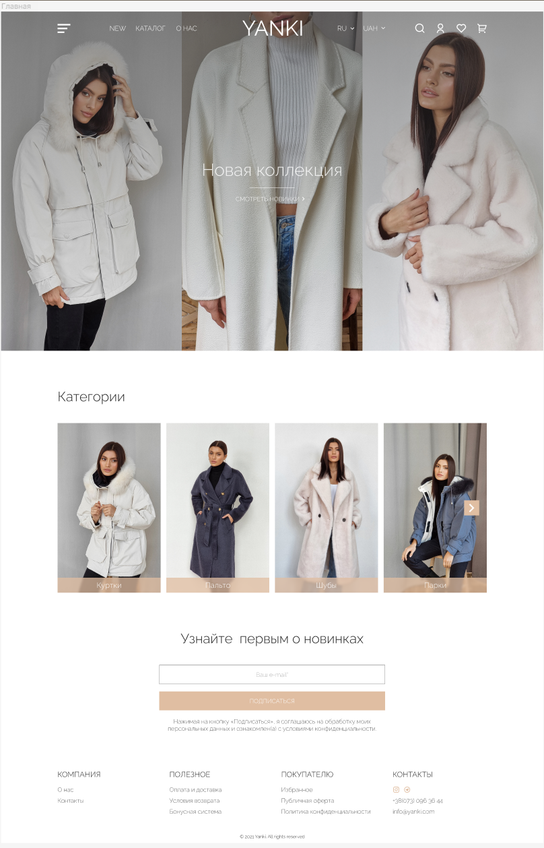

Рис. 2.1. Приклад макету головної сторінки з Figma.

SCSS - це препроцесор для написання CSS коду. SCSS дає додаткові можливості. З ним можна використовувати змінні, вкладені селектори та медіазапити, збирати кілька файлів в один, міксіни, успадкування та інші корисні речі, що спростять і структурують роботу з CSS кодом.

SCSS це окремий формат файлу, в якому пишуться стилі для сайту. Він дуже схожий на CSS, але на додачу має безліч поліпшень. Буквально SCSS розшифровується як Super CSS - тобто CSS c супер-силою.

SCSS пишеться в окремих файлах із розширенням .scss, наприклад main.scss.

SCSS не під'єднується в браузер безпосередньо. Браузери не вміють із ним працювати. SCSS компілюється (збирається) у звичний для браузера CSS код, і вже CSS файл підключається на сторінку.

Для того щоб скомпілювати SCSS у CSS, потрібно використовувати компілятор. Це може бути спеціальна програма: Koala, Prepros, або інша. Або плагін для редактора. Або інструмент для складання проєкту: Gulp, Webpack чи інший.

БЕМ (Блок, Елемент, Модифікатор) - компонентний підхід до веб-розробки. У його основі лежить принцип поділу інтерфейсу на незалежні блоки. Він дає змогу легко і швидко розробляти інтерфейси будь-якої складності та повторно використовувати наявний код, уникаючи "Copy-Paste".

Блок – це функціонально незалежний компонент сторінки, який може бути повторно використаний. У HTML блоки представлені атрибутом class.

Особливості:

* Назва блоку характеризує сенс ("що це?" - "меню": menu, "кнопка": button), а не стан ("який, який вигляд має?" - "червоний": red, "великий": big).
* Блок не повинен впливати на своє оточення, тобто блоку не слід задавати зовнішню геометрію (у вигляді відступів, кордонів, що впливають на розміри) і позиціонування.

У CSS за БЕМ також не рекомендується використовувати селектори за тегами або id.

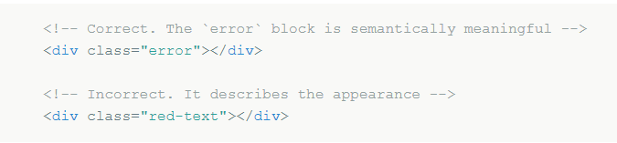

Рис. 2.2. Приклад правильного та неправильного вигляду блоку

Елемент – це складова частина блоку, яка не може використовуватися у відриві від нього.

Особливості:

* Назва елемента характеризує зміст ("що це?" - "пункт": item, "текст": text), а не стан ("який, який вигляд має?" - "червоний": red, "великий": big).
* Структура повного імені елемента відповідає схемі: ім'я-блоку__ім'я-елемента. Ім'я елемента відокремлюється від імені блоку двома підкресленнями (__).

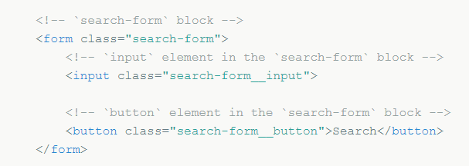

Рис. 2.3. Приклад правильного вигляду елементу

Модифікатор – це сутність, що визначає зовнішній вигляд, стан або поведінку блоку чи елемента.

Особливості:

* Назва модифікатора характеризує зовнішній вигляд ("який розмір?", "яка тема?" тощо. - "розмір": size_s, "тема": theme_islands), стан ("чим відрізняється від інших?" - "відключений": disabled, "сфокусований": focused) і поведінка ("як поводиться?", "як взаємодіє з користувачем?" - "напрямок": directions_left-top).
* Ім'я модифікатора відокремлюється від імені блоку або елемента одним підкресленням (_).

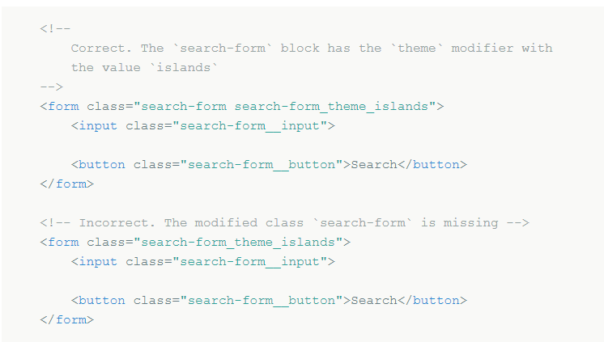

Рис. 2.4. Приклад правильного та неправильного вигляду модифікатора

Завдання звучало так:

1. Виконати верстку макета (4 сторінки: головна, каталог, картка товару, кошик) з використанням SCSS та методології BEM.
2. Створити репозиторій на GitHub з назвою “Practice” та розмістити у ньому в папці Week1 файли з виконаним завданням.
3. Відкрити доступ для акаунта morozov@ztu.edu.ua.

Я буду використовувати WebStorm від JetBrains як своє середовище розробки. Почну розробку з написання розмітки HTML, використовуючи методологію БЕМ. Нижче наведений приклад використання методолігії на основній частині сторінки каталогу:

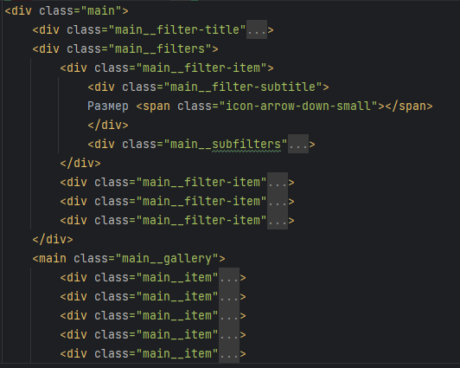

Рис. 2.5. Написання розмітки

Як можна побачити з прикладу, основний контент сторінки буде «обгорнутий» батьківським блоком з класом “main”. Усі дочірні елементи мають назву за зразком “main__назва-елементу”, селектори id не використовуються.

Написавши базову розмітку, переглянемо створений сайт.

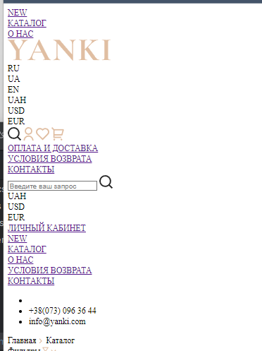

Рис. 2.6. Вигляд сторінки без .css-стилів

Переконавшись, що розмітка відповідає нашим потребам, перейдемо до створення .css-стилів. Відповідно до завдання, я використовуватиму препроцесор SCSS, що є більш зручним у використанні ніж звичайні .css-стилі. Весь код стилів пишеться в окремому файлі з розширенням .scss, а далі за допомогою налаштованого File Watcher, перетворюється у зрозумілий браузеру файл стилів .css.

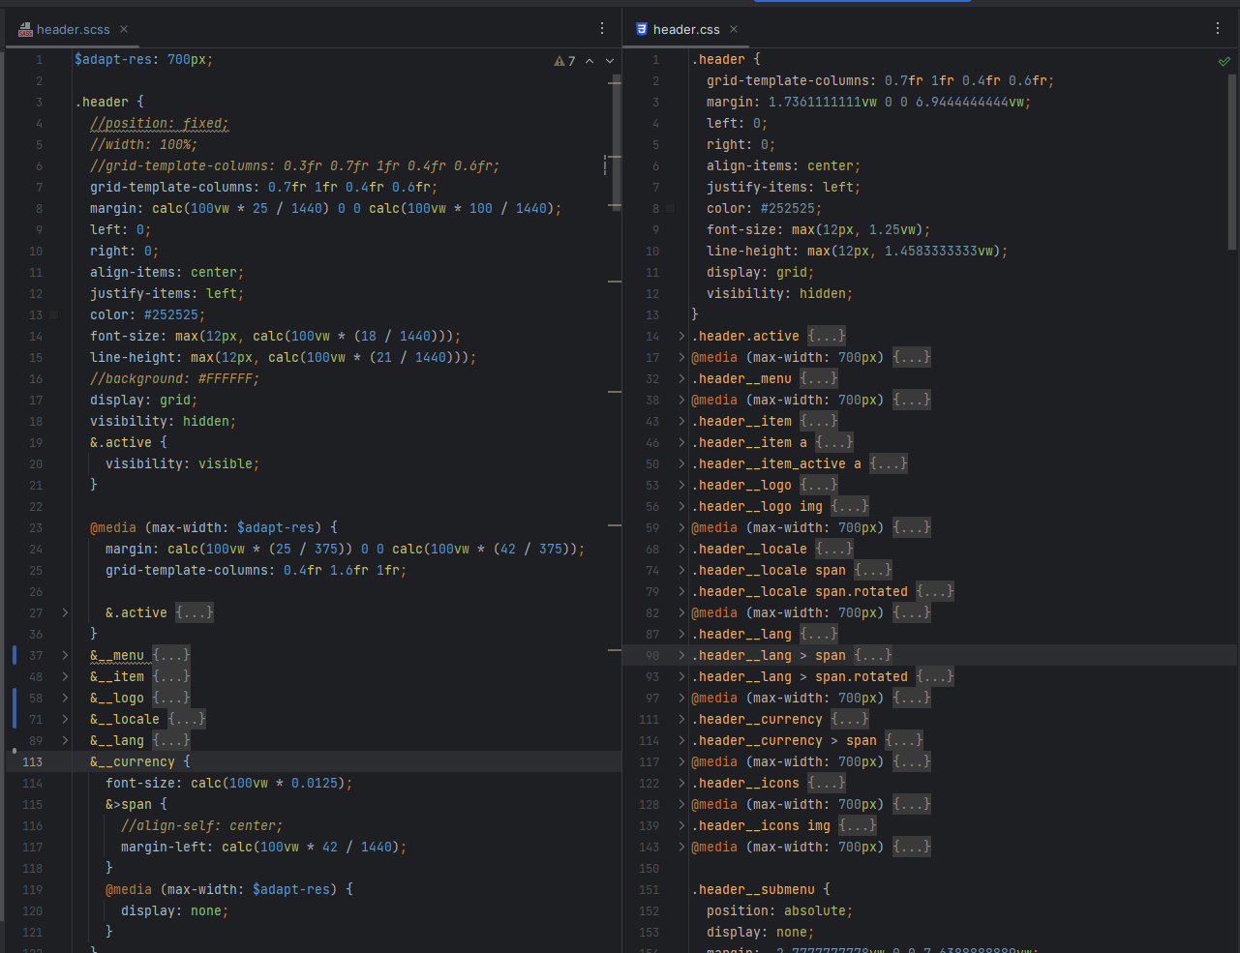

Рис. 2.7. Порівняння коду препроцесора та оброблений код у .css.

При написані стилів, було реалізовано адаптивність сайту завдяки завдяки відсутнім статичним розмірам елементів, та реалізовано мобільне представлення.

Також для іконок сайту я згенерував шрифт з іконок за допомогою сервісу IcoMoon.

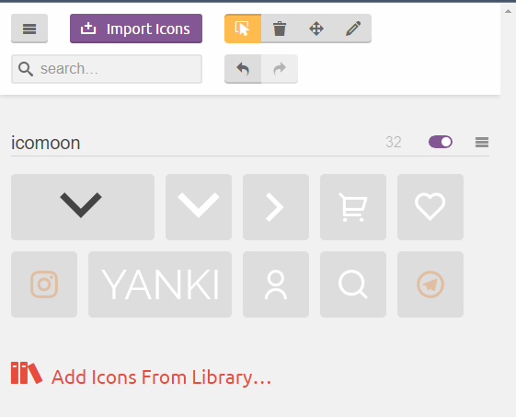

Рис. 2.8. Створення власного шрифту іконок.

Завершивши написання HTML-розмітки та CSS-стилів, переглянемо фінальні результати:

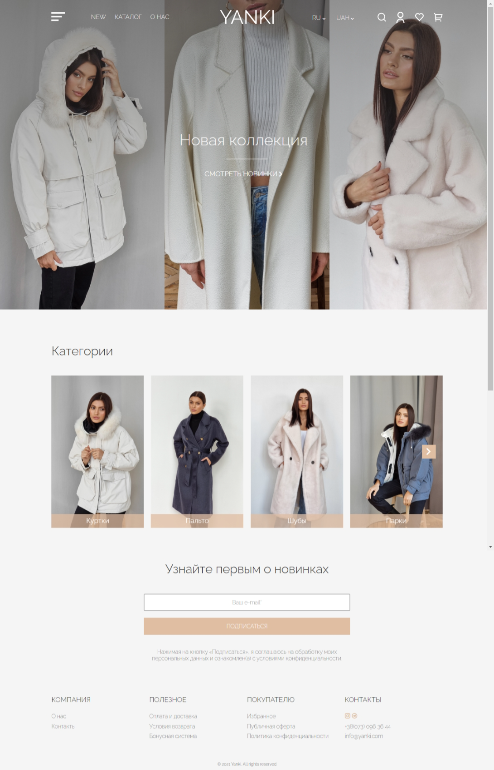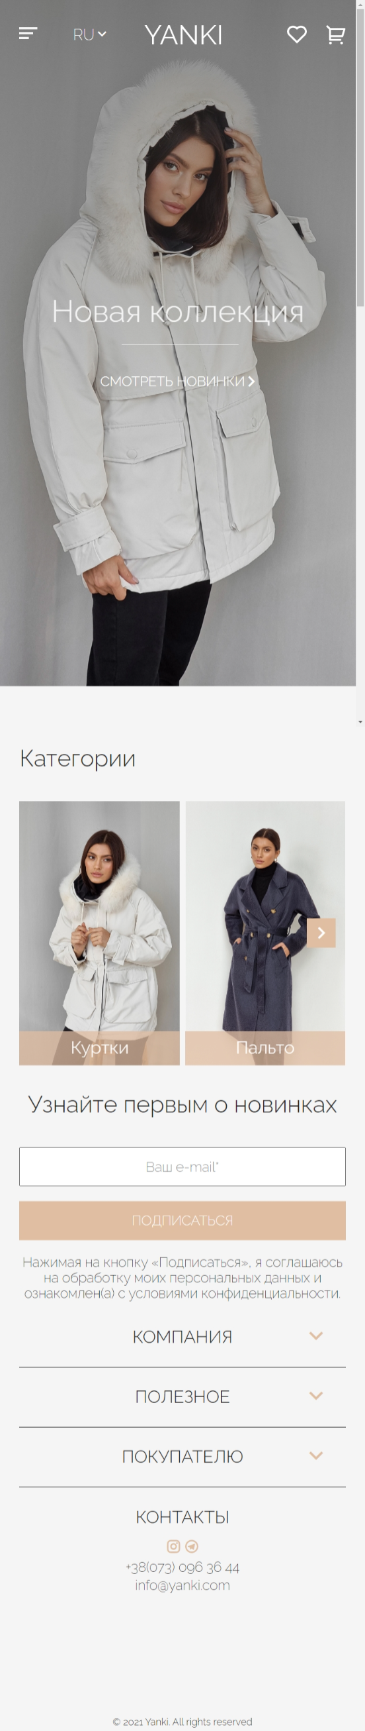

Рис. 2.9. Результат верстки головної сторінки та її мобільне представлення.

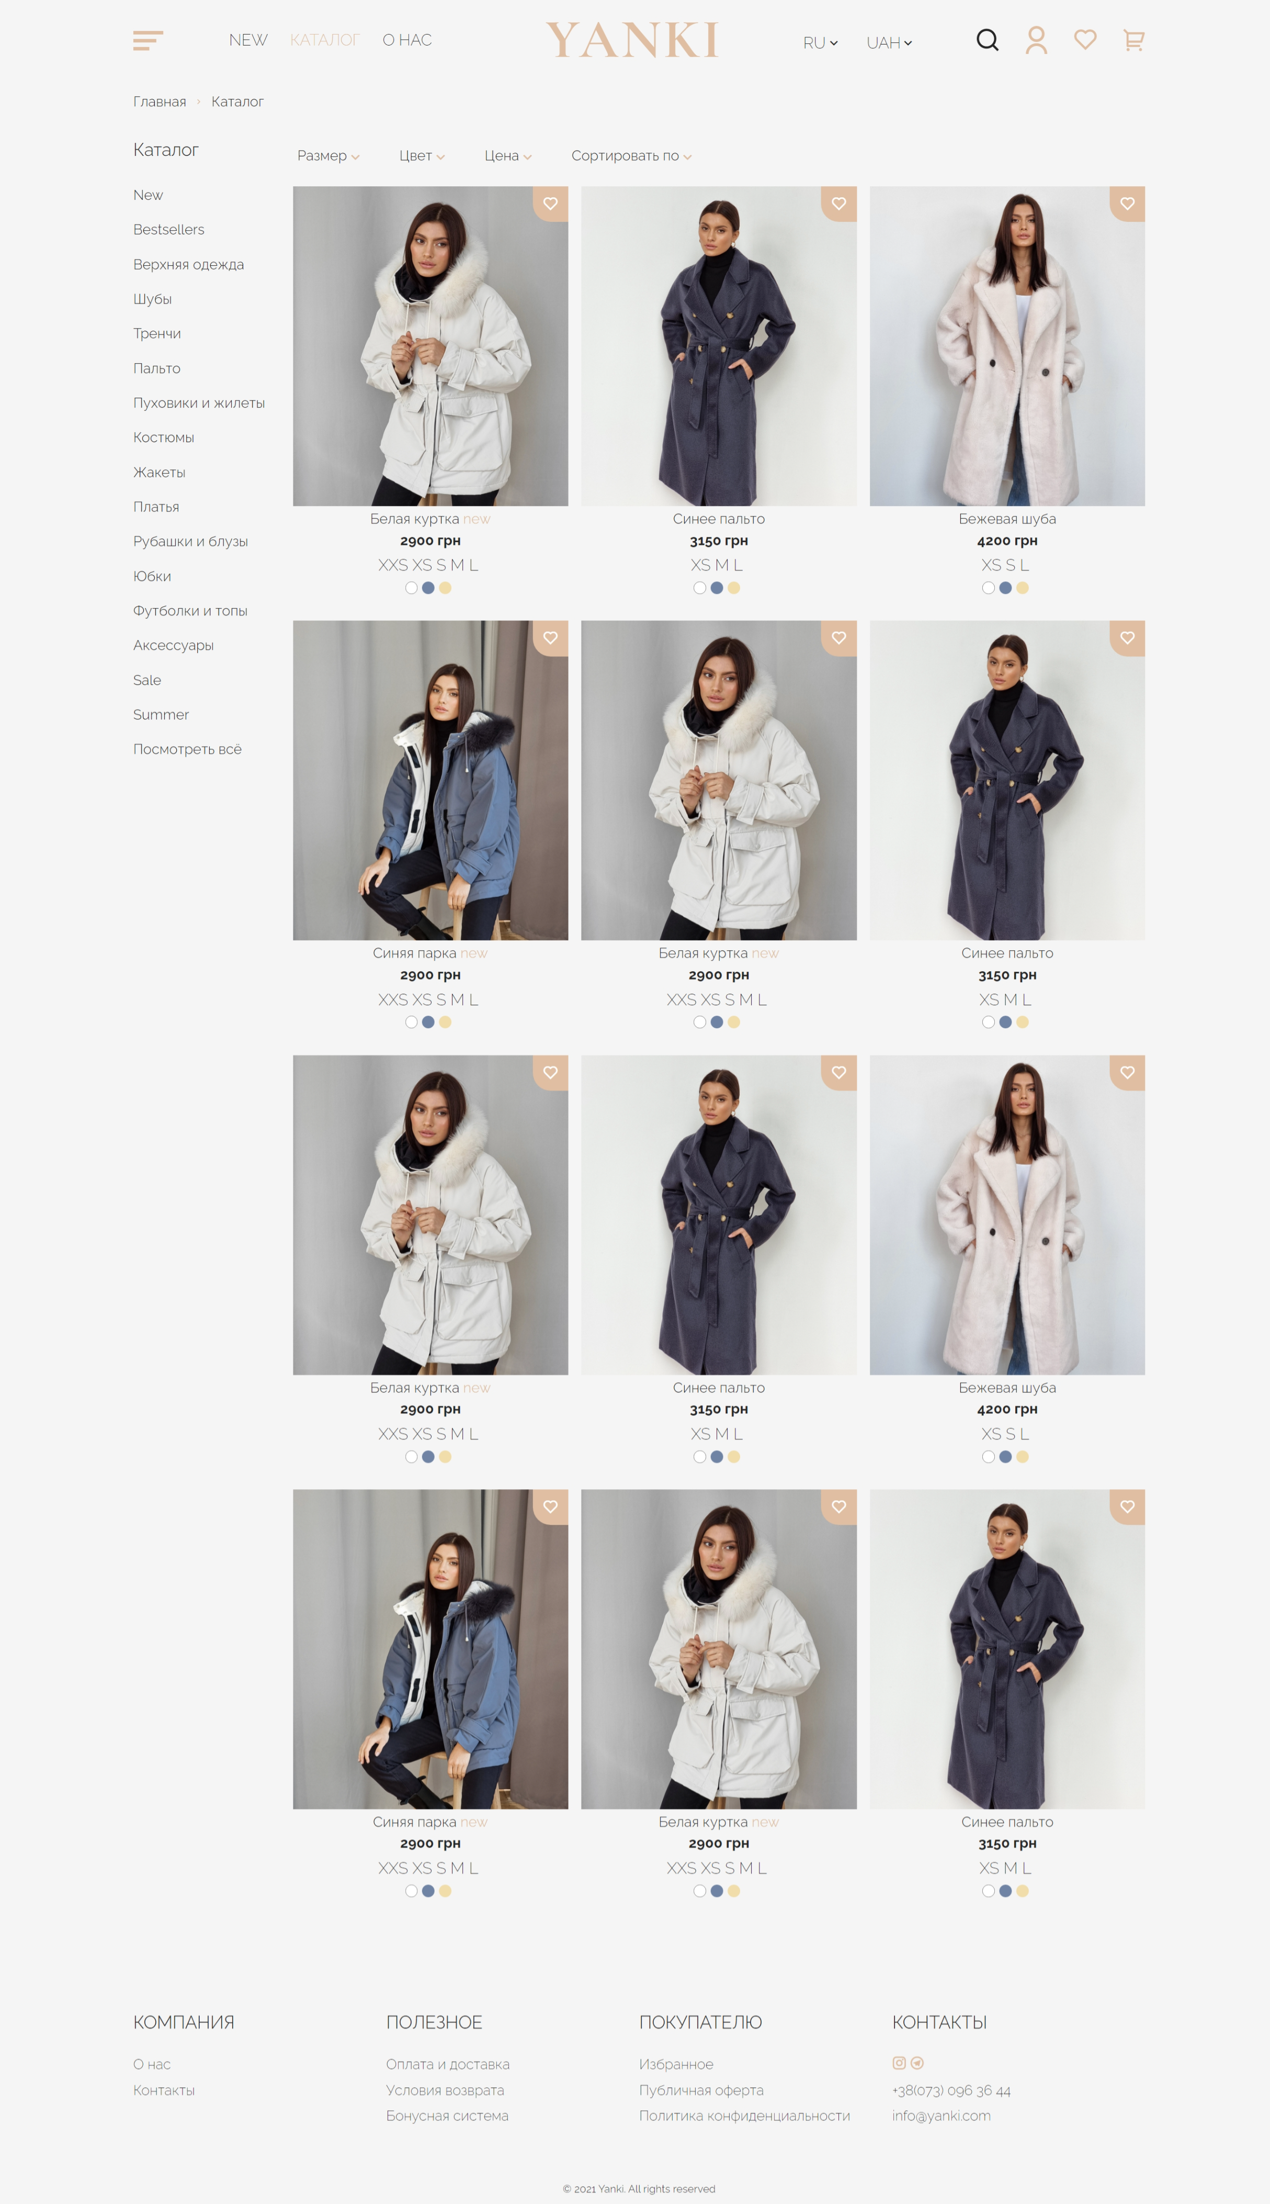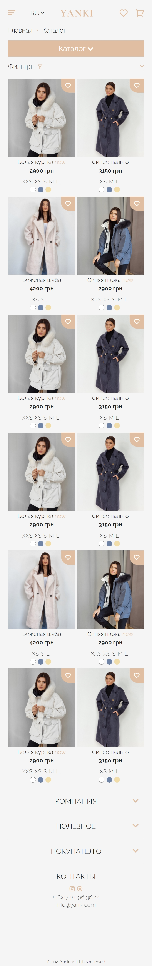

Рис. 2.10. Результат верстки сторінки каталогу та його мобільне представлення.

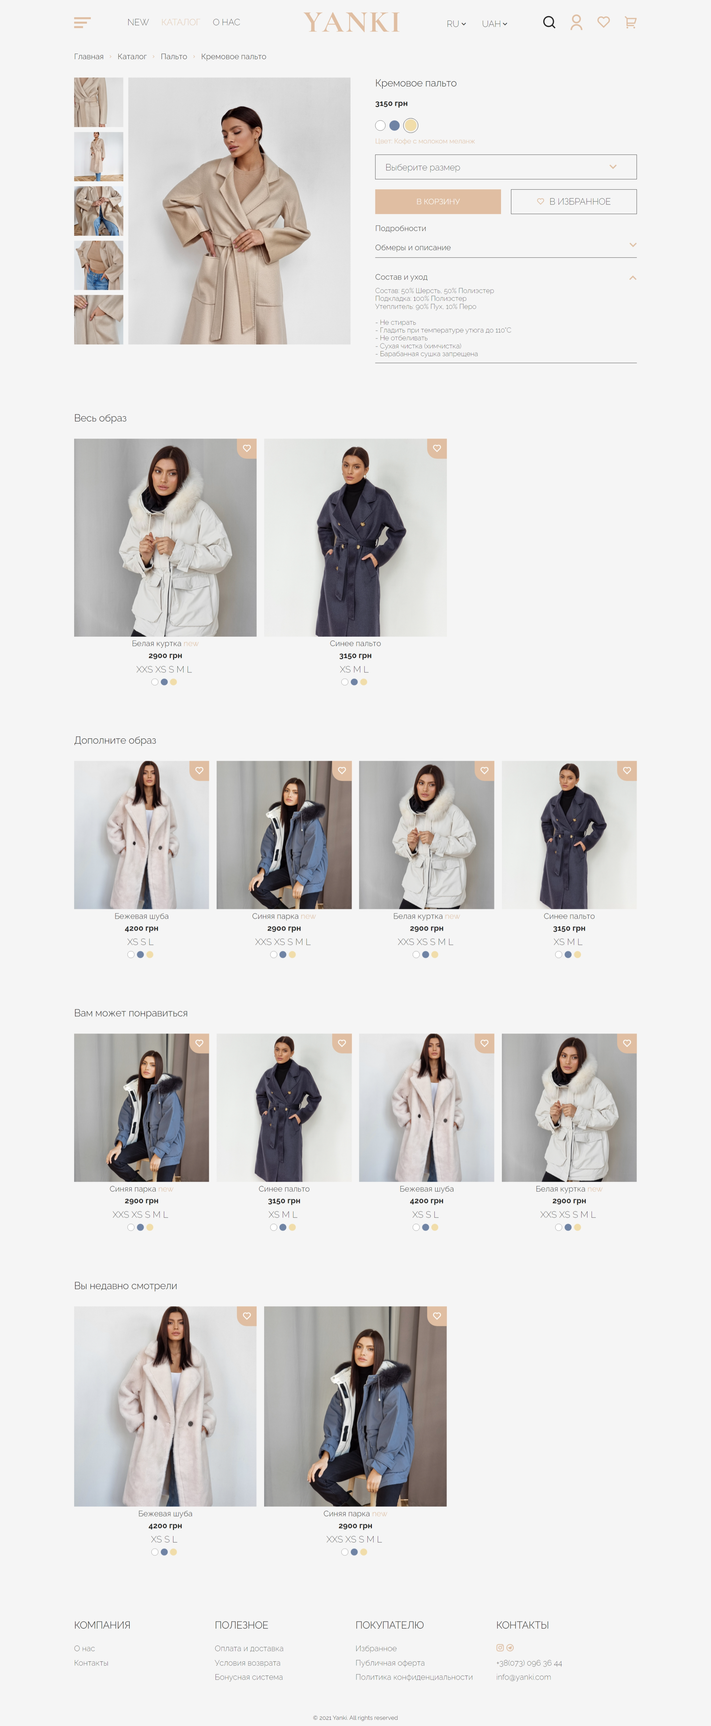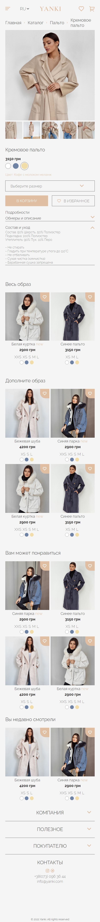

Рис. 2.11. Результат верстки сторінки продукту та її мобільне представлення.

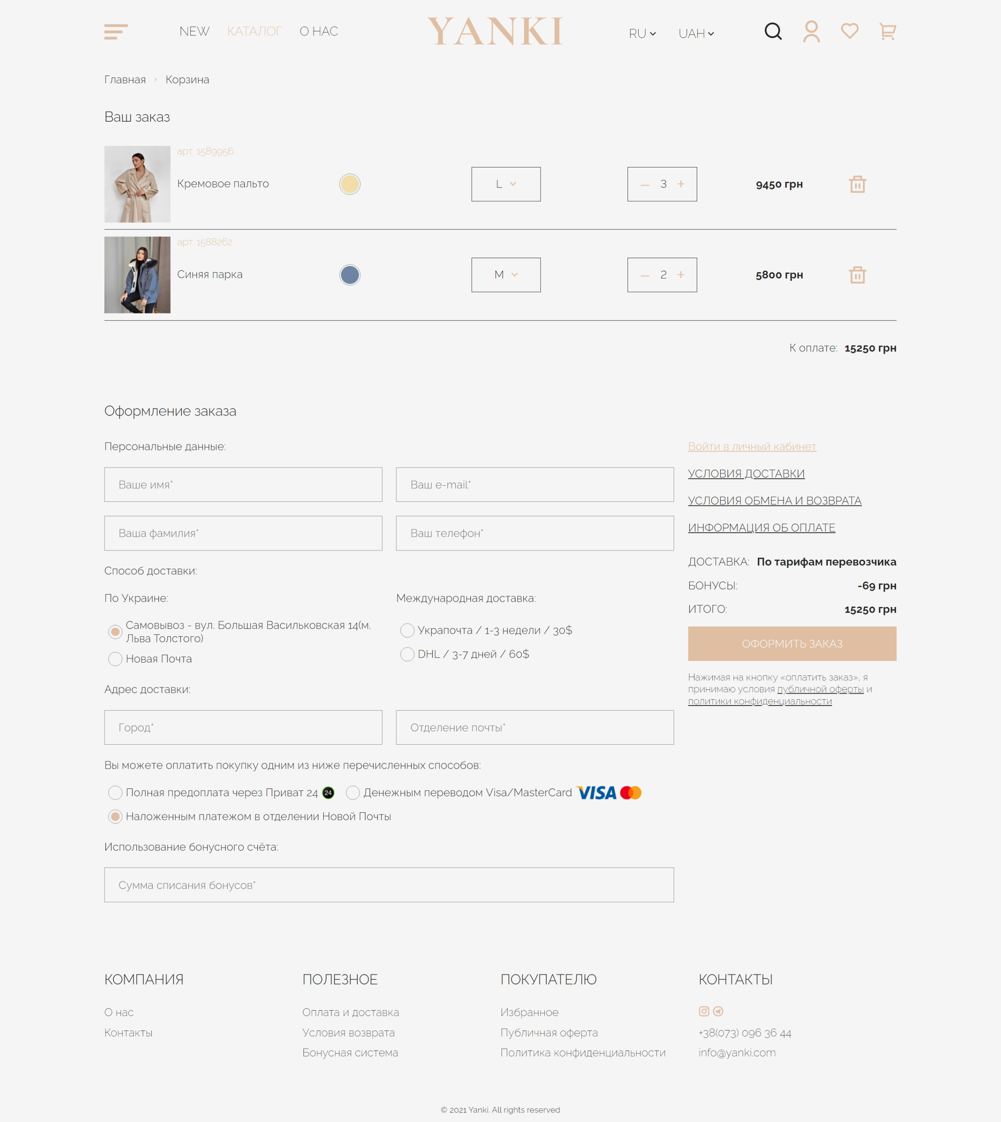 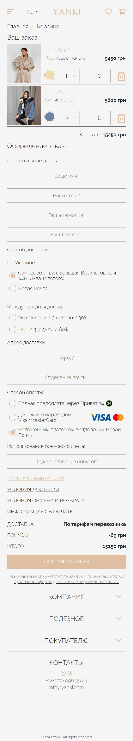

Рис. 2.12. Результат верстки сторінки кошику та її мобільне представлення.

Після реалізації та перевірки адаптивності верстки, перейдемо до завантаження наших файлів проекту на GitHub.

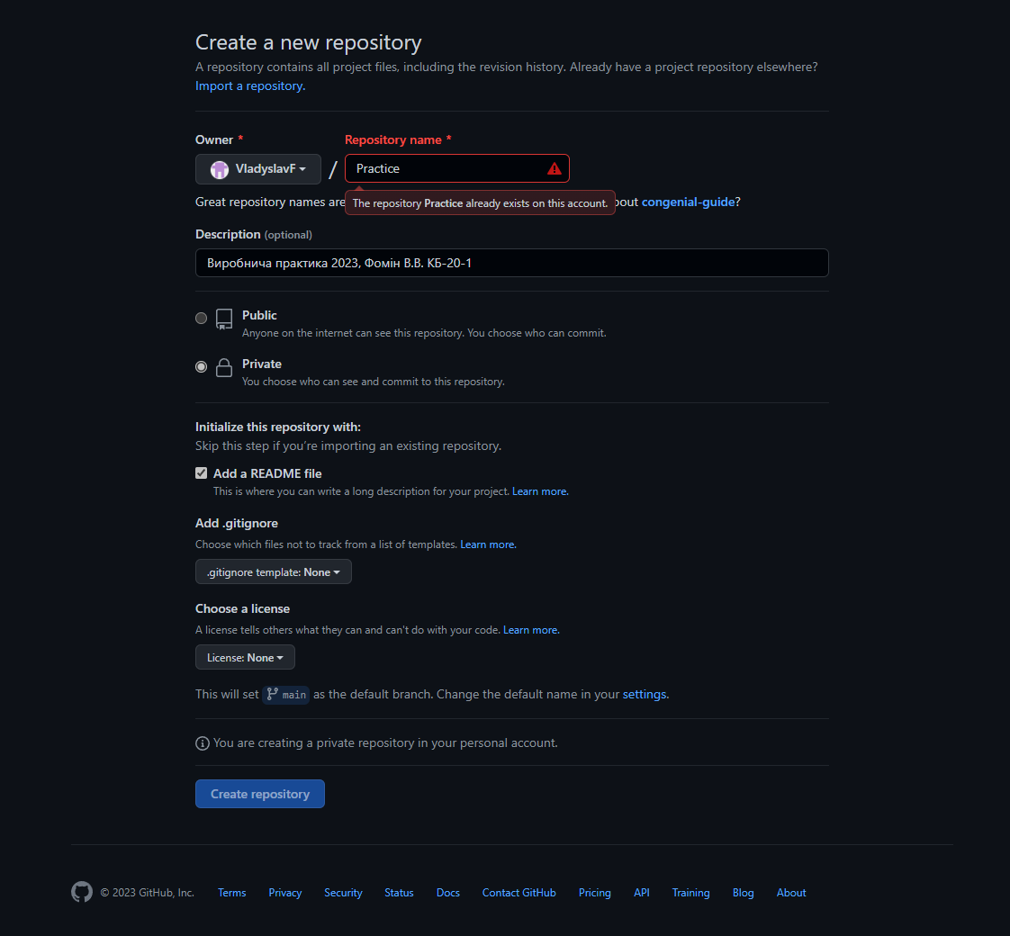

Рис. 2.13. Приклад створення власного репозиторію на GitHub

Для завантаження файлів можна скористатись самим сайтом, або програмним застосунком Git.

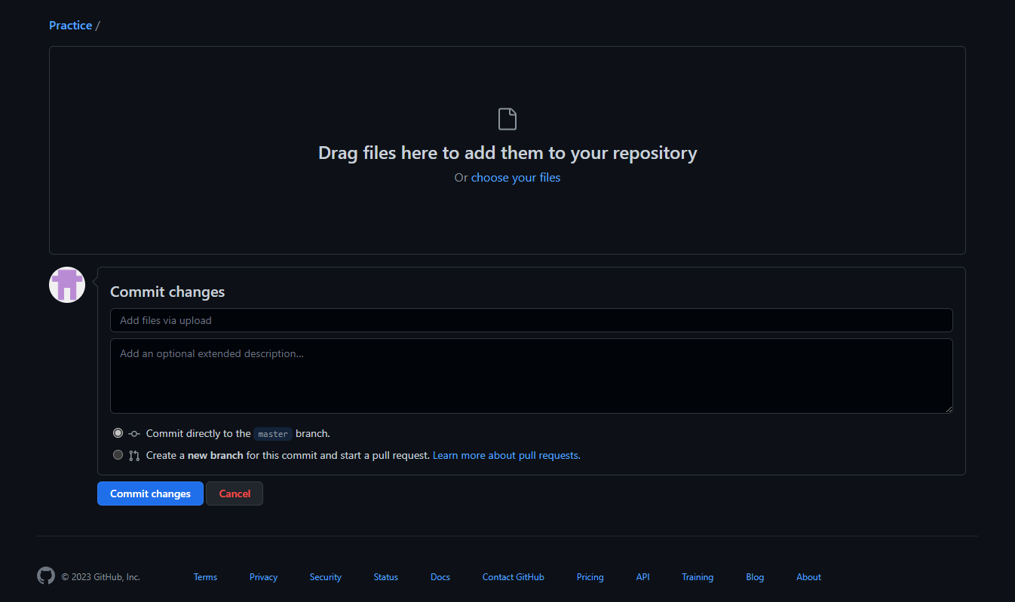

Рис. 2.14. Завантаження файлів у репозиторій

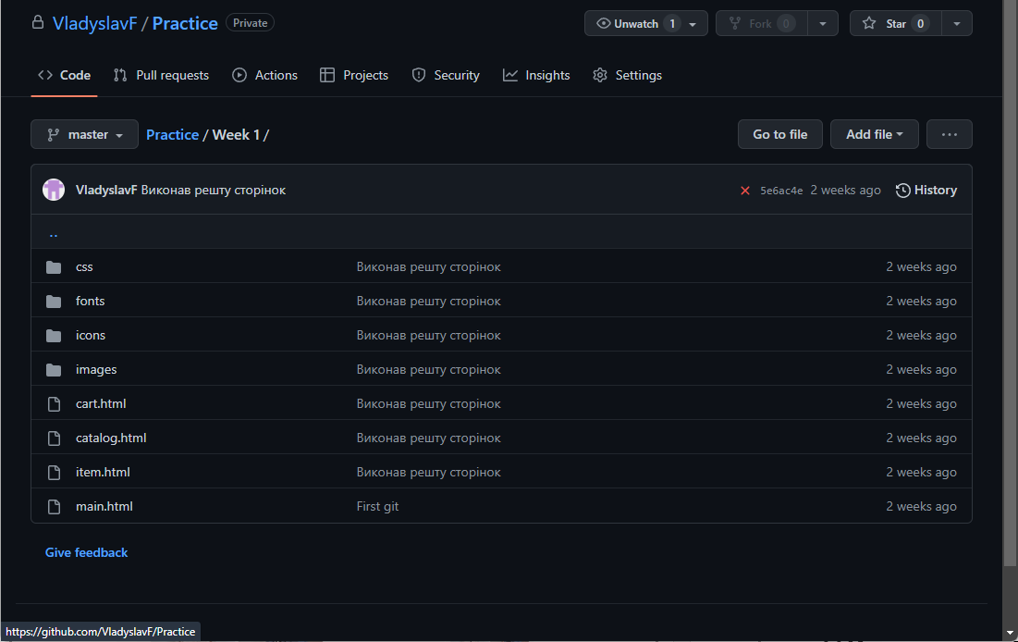

Рис. 2.15. Створений та заповнений репозиторій

## ***Мова програмування JavaScript.***

JavaScript (JS) — динамічна, об'єктно-орієнтованапрототипна мова програмування. Реалізація стандарту ECMAScript. Найчастіше використовується для створення сценаріїв вебсторінок, що надає можливість на боці клієнта (пристрої кінцевого користувача) взаємодіяти з користувачем, керувати браузером, асинхронно обмінюватися даними з сервером, змінювати структуру та зовнішній вигляд вебсторінки.

JavaScript класифікують як прототипну (підмножина об'єктно-орієнтованої), скриптову мову програмування з динамічною типізацією. Окрім прототипної, JavaScript також частково підтримує інші парадигми програмування (імперативну та частково функціональну) і деякі відповідні архітектурні властивості, зокрема: динамічна та слабка типізація, автоматичне керування пам'яттю, прототипне наслідування, функції як об'єкти першого класу.

Моїм завданням стало:

* Реалізація випадаючих списків меню;
* Показ/приховування мобільного меню;
* Реалізація випадаючих списків адаптивної верстки у нижньому меню.
* Реалізація можливості вибору фотографії для перегляду на сторінці «Картка товару».

Першим я вирішив реалізувати базовий функціонал випадаючих списків.

Для цього за допомогою метода .querySelector(‘’) необхідно вибрати батьківський блок, де знаходитиметься наш випадаючий список і на нього встановити прослуховувач подій натискання на елемент (.addEventListener(‘click’)).

Далі додамо до елемента ще один клас, який ми перемикатимемо при натисканні на елемент – це і буде відображати наш список.

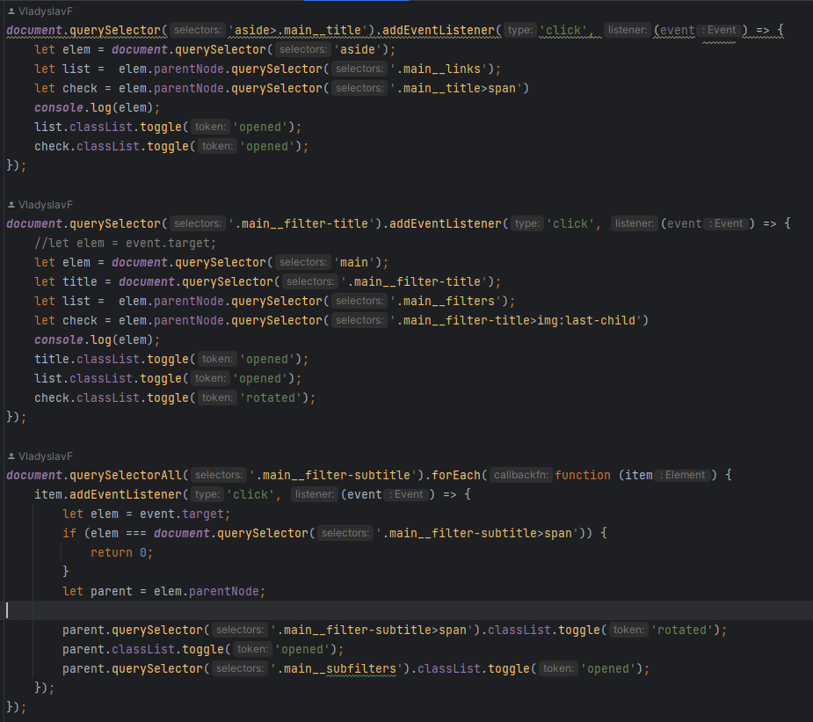

Рис. 2.16. Реалізація випадаючих списків на JavaScript

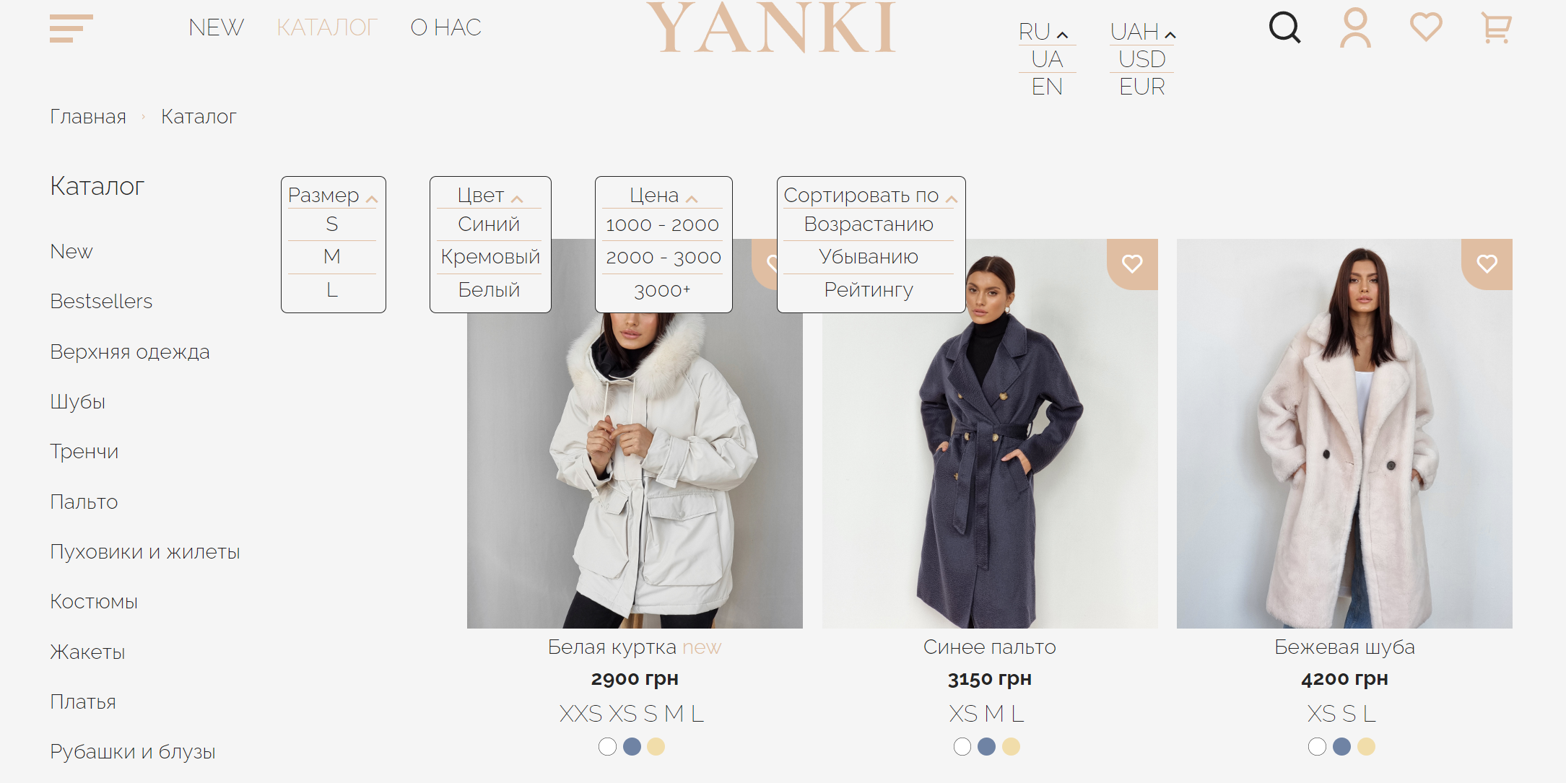

Рис. 2.17. Перевірка роботи випадаючих списків на сторінці каталогу

Також додатково реалізуємо випадаючі списки з можливістю вибору розміру одягу, можливість змінювати кількість придбаного товару та видалення товару з кошику.

Вибір елементу зі списку реалізуємо копіюванням тексту з вибраного елементу на місце першого.

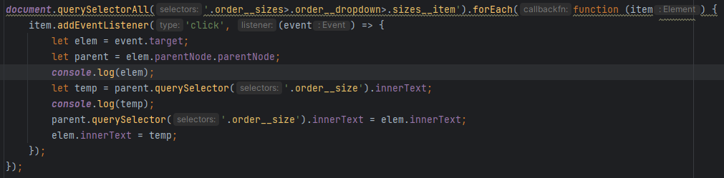

Рис. 2.18. Реалізація вибору елементу зі списку

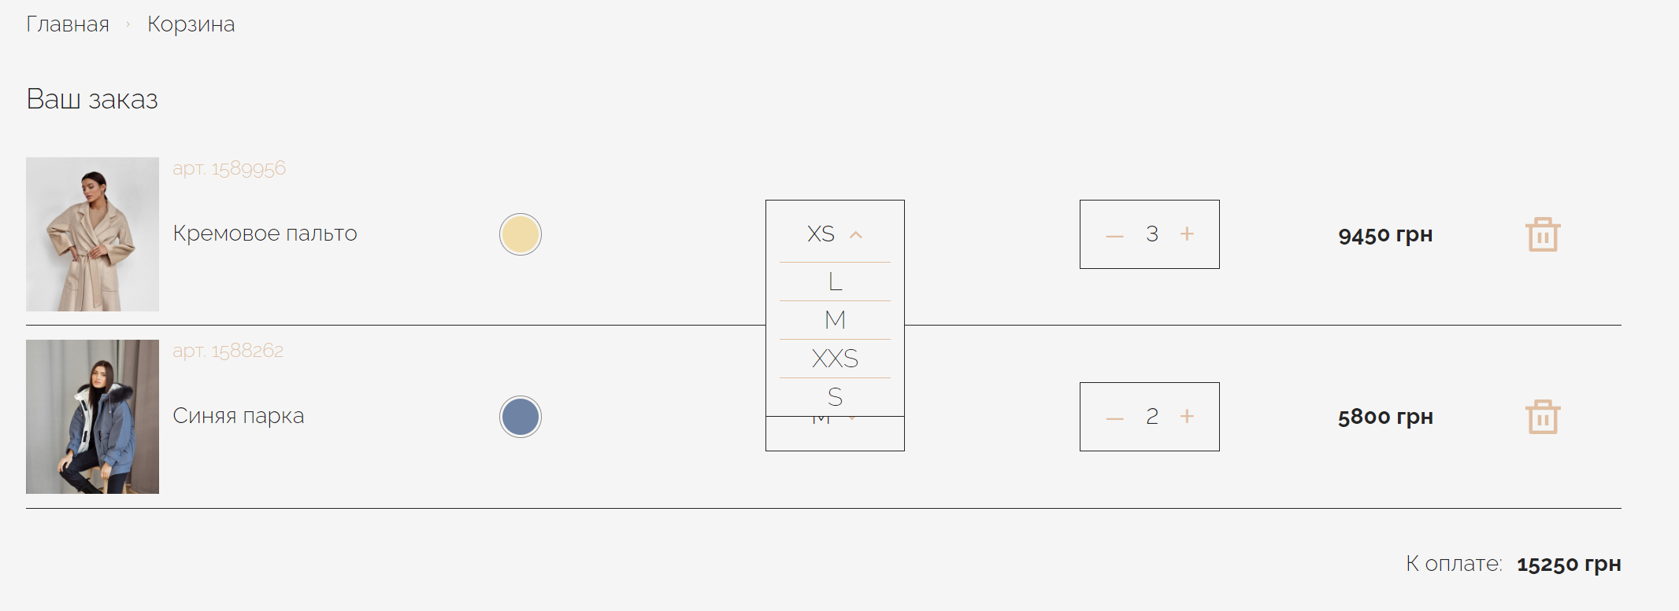

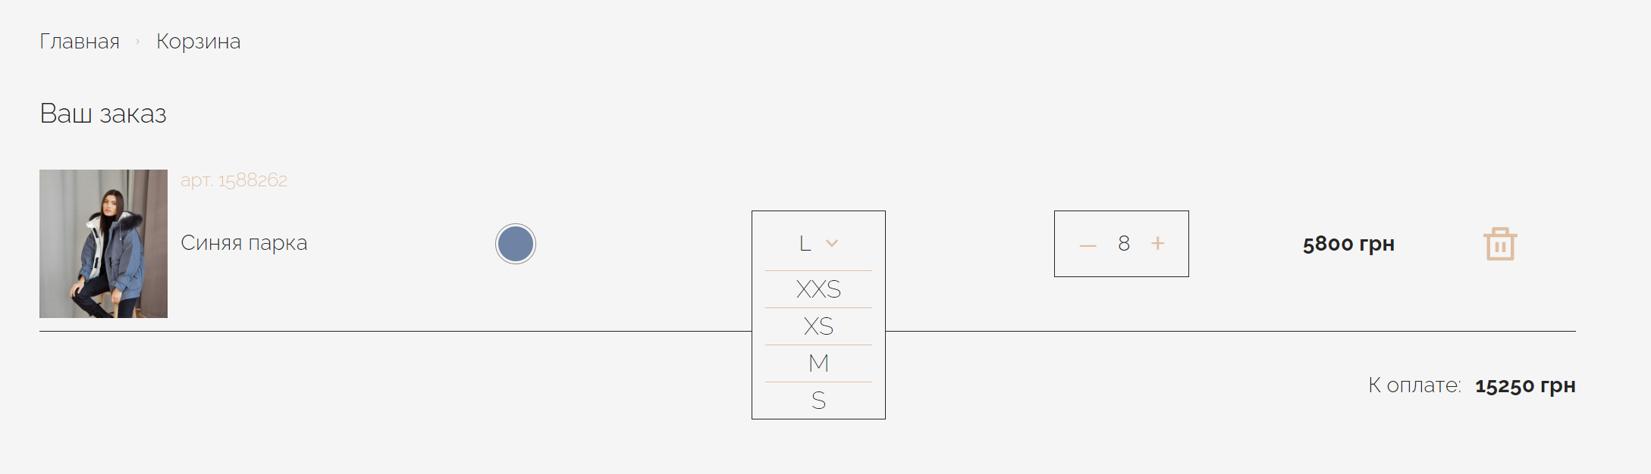

Рис. 2.19. Перевірка роботи випадаючих списків, зміни кількості товару та видалення елементів з корзини.

Перейдемо до реалізації меню «бургер» та мобільного меню. Кнопка «бургер» анімована за допомогою CSS, поява меню за допомогою переключання класів за допомогою JS. Також не варто забувати за перевірку розширення екрану, щоб вдало застосовувати мобільне меню.

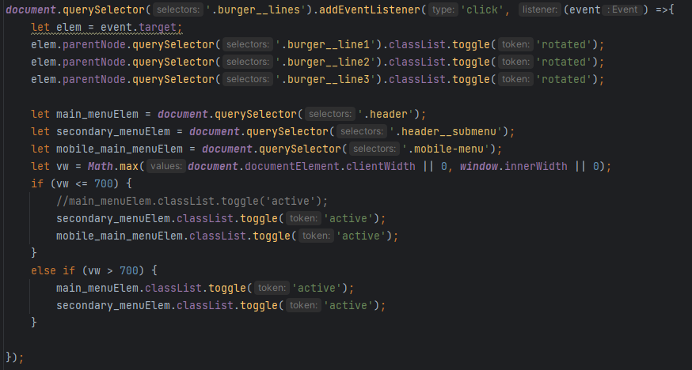

Рис. 2.20. Реалізація меню «бургер».





Рис. 2.21. Перевірка роботи меню «бургер» в звичайному режимі

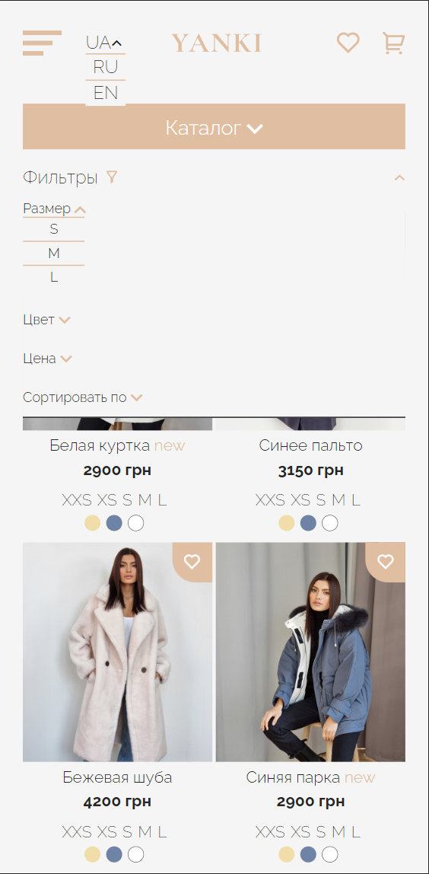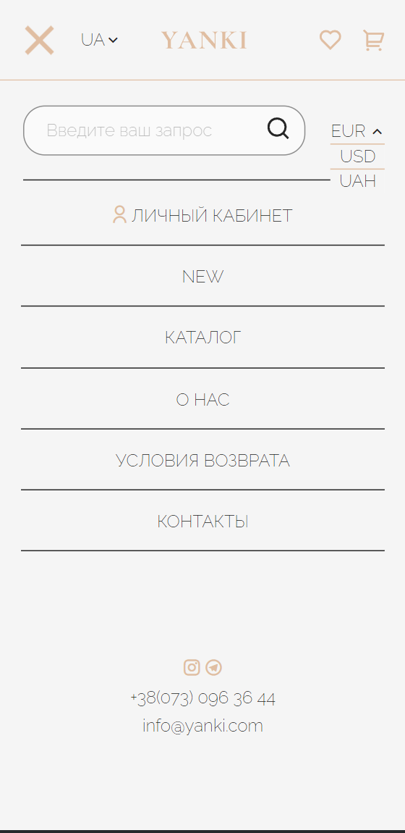

Рис. 2.22. Перевірка роботи мобільного меню

Тепер, коли ми переконалися що мобільне меню працює коррекнтно, перейдемо до реалізації випадаючих списків адаптивної верстки у нижньому меню. Принцип виконання тут такий же як і у попередніх випадаючих списків, тому проблем не виникло.

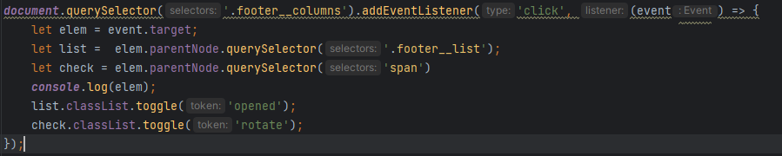

Рис. 2.23. Реалізація адаптивного випадаючого списку нижнього меню.

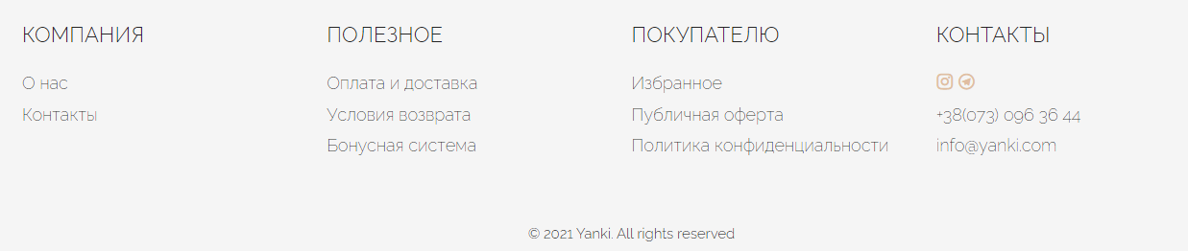

Рис. 2.24. Вигляд нижнього меню за звичайного перегляду.

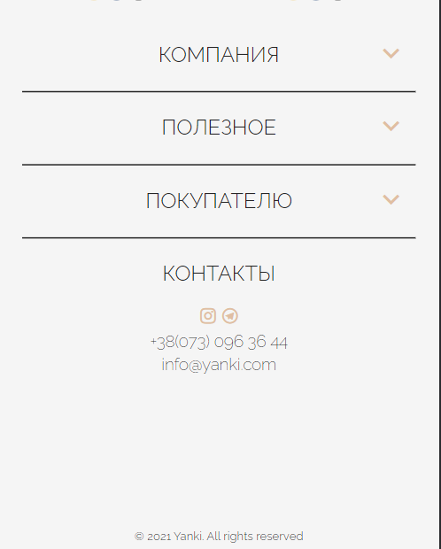 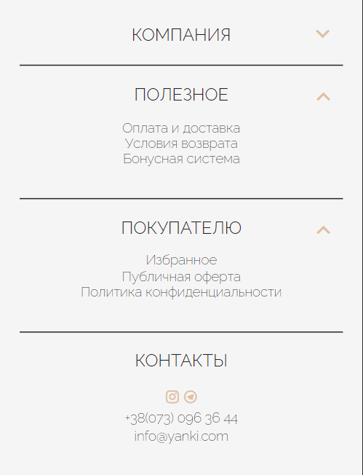

Рис. 2.25. Перевірка роботи нижнього меню за мобільного перегляду.

Перейдемо до реалізація вибору картинки для перегляду на картці товару. Відбуватиметься це шляхом заміти шляху зображення для великого зображення на шлях вибраного.

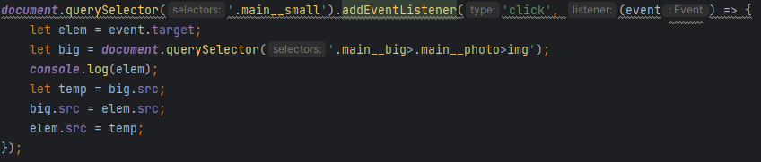

Рис. 2.26. Реалізація вибору зображення для перегляду.

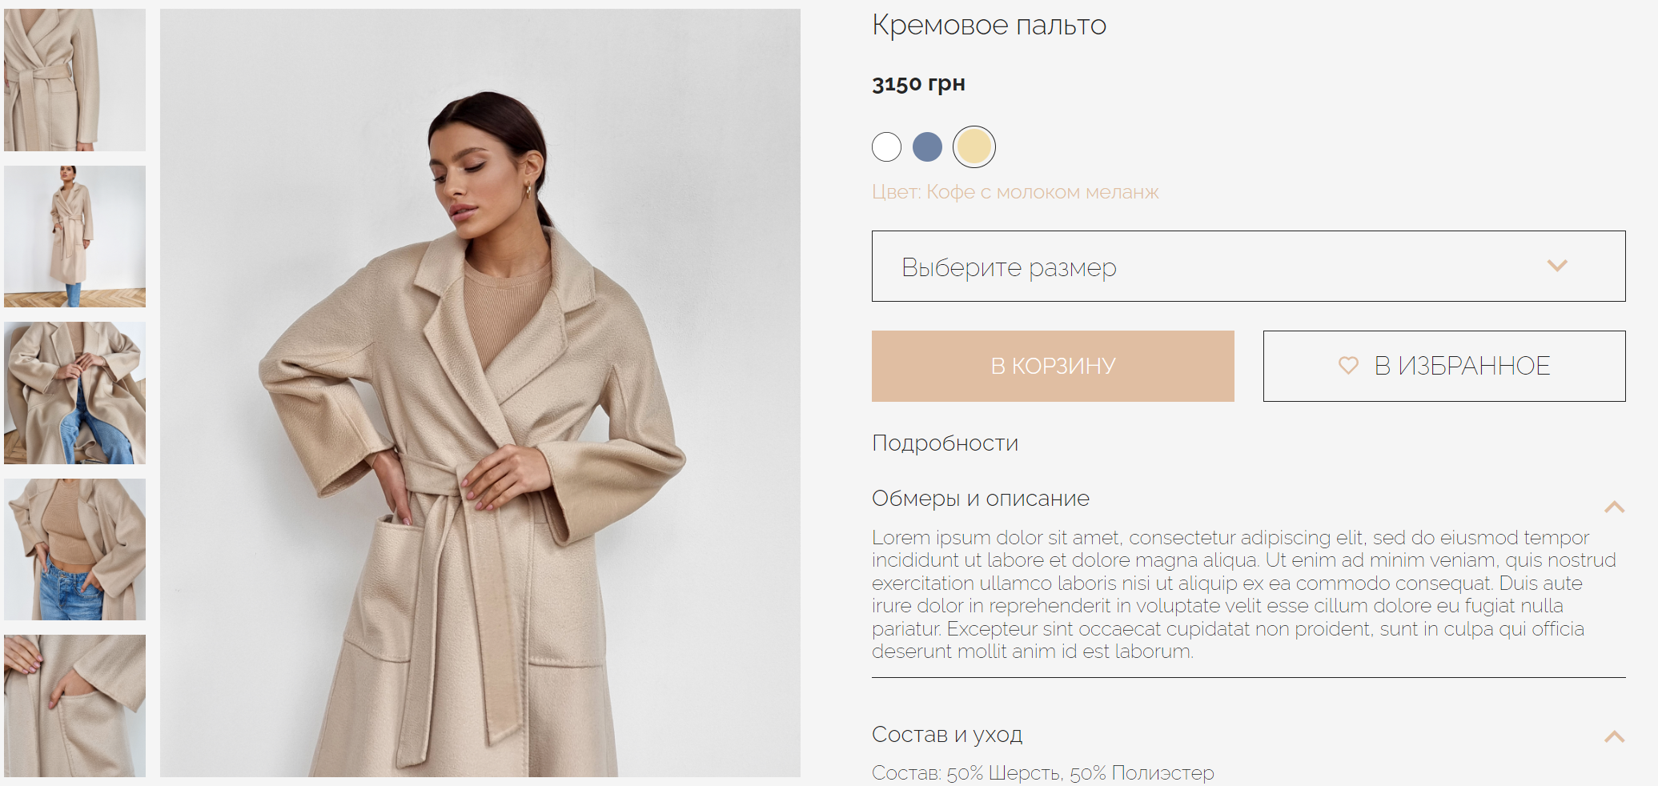

Рис. 2.27. Вигляд картки товару за замовчуванням.

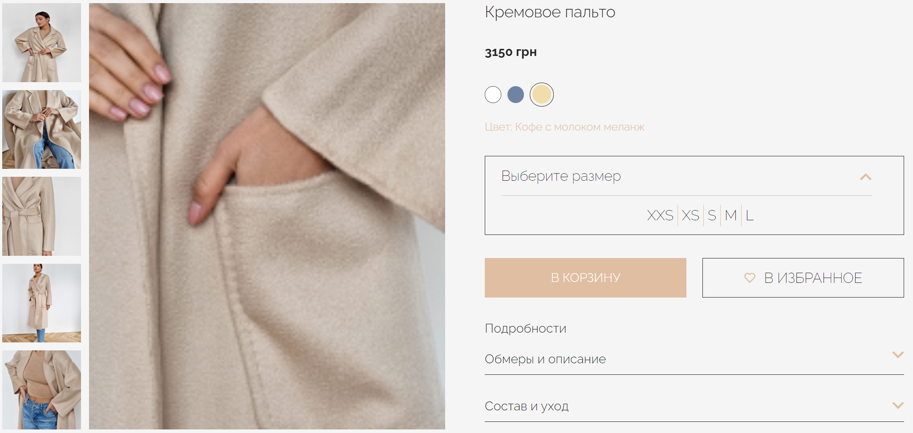

Рис. 2.28. При натискання на меньше зображення, активне зображення змінюється на вибране.

## ***Технологія ASP.NET MVC Core***

Фреймворк ASP.NET Core MVC є частиною платформи ASP.NET Core, його відмінна риса - застосування патерну MVC. Перевагою використання фрейморка ASP.NET Core MVC порівняно з "чистим" ASP.NET Core є те, що він спрощує в низці ситуацій і сценаріїв організацію та створення додатків, особливо це стосується великих додатків.

Варто зазначити, що паттерн MVC не є винятковою особливістю ASP.NET Core MVC, цей патерн з'явився ще наприкінці 1970-х років у компанії Xerox як спосіб організації компонентів у графічному застосунку на мові Smalltalk і наразі застосовується на багатьох платформах і для різних мов програмування. Особливо популярний патерн MVC у веб-додатках.

Концепція патерну MVC передбачає поділ програми на три компоненти:

**Модель (model)**: описує використовувані в застосунку дані, а також логіку, яка пов'язана безпосередньо з даними, наприклад, логіку валідації даних. Як правило, об'єкти моделей зберігаються в базі даних.

У MVC моделі представлені двома основними типами: моделі уявлень, які використовуються уявленнями для відображення і передавання даних, і моделі домену, які описують логіку управління даними.

Модель може містити дані, зберігати логіку управління цими даними. Водночас модель не повинна містити логіку взаємодії з користувачем і не повинна визначати механізм обробки запиту. Крім того, модель не повинна містити логіку відображення даних у поданні.

**Подання (view)**: відповідають за візуальну частину або призначений для користувача інтерфейс, нерідко html-сторінка, через який користувач взаємодіє з додатком. Також подання може містити логіку, пов'язану з відображенням даних. Водночас подання не повинно містити логіку опрацювання запиту користувача або управління даними.

**Контролер (controller)**: представляє центральний компонент MVC, який забезпечує зв'язок між користувачем і додатком, поданням і сховищем даних. Він містить логіку обробки запиту користувача. Контролер отримує дані, що вводяться користувачем, і обробляє їх. І залежно від результатів обробки відправляє користувачеві певний висновок, наприклад, у вигляді подання, наповненого даними моделей.

Я отримав такі завдання:

1) Перенести верстку на сервер

2) Моделі(товари, категорії, користувачі і тд...) + БД зі зв'язками

3) Реєстрація та аутентифікація користувачів + ролі доступу "користувач" та "адміністратор"

4) CRUD операції для адміністратора

Почнемо з перенесення верстки на сервер. Для початку створимо проект ASP.NET Core у Visual Studio.

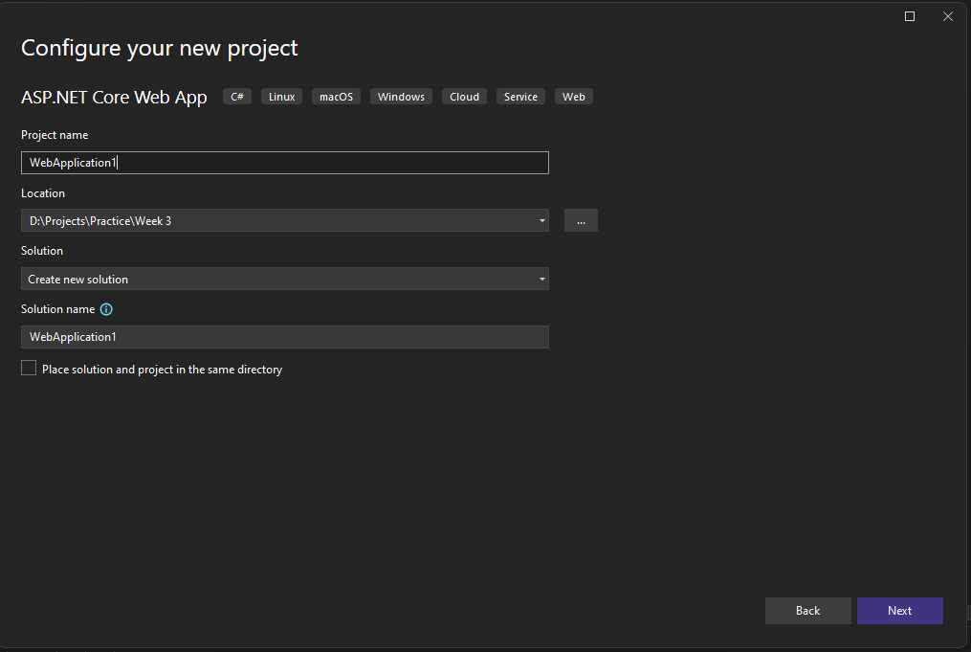

Рис. 2.29. Створення проекту.

Тепер перенесемо наші .js, .css файли та зображення у рут-каталог створеного проекту, за шляхом wwwroot.

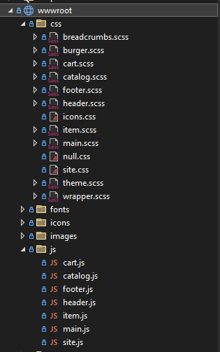

Рис. 2.30. Перенесення раніше створених файлів у проект.

Після того як ми перенесли необхідні нам файли у проект, почнемо перенесення верстки. Для початку розіб’ємо нашу сторінку на 3 частини: «шапка» - header, та «нижнє меню» - footer – елементи які повторюються між сторінками і винесемо їх у окремий _Layout:

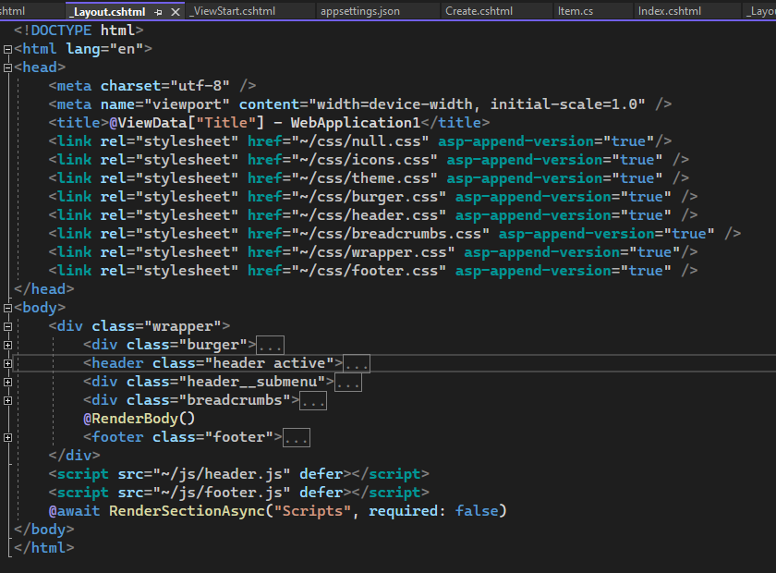

Рис. 2.31. Файл _Layout.cshtml.

Головну частину сторінки яка буде відрізнятися виклатимемо методом @RenderBody(). Цю головну частину ми перенесемо у окремі представлення, відповідно до назви сторінки:

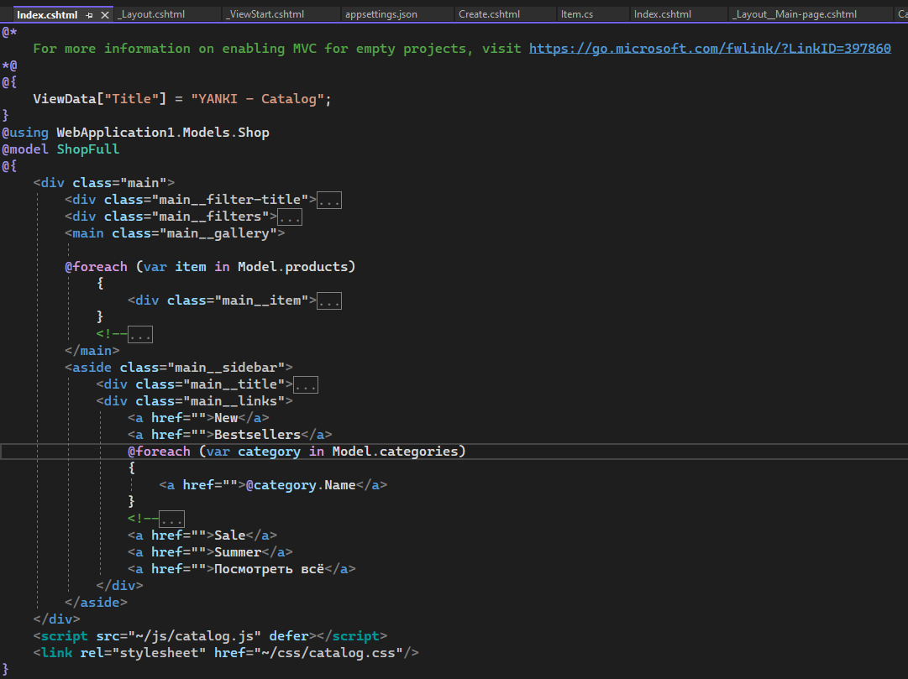

Рис. 2.32. Головна частина сторінки каталогу в окремому представлені.

Залишилося написати контроллер для наших сторінок, який повертатиме створенні представлення:

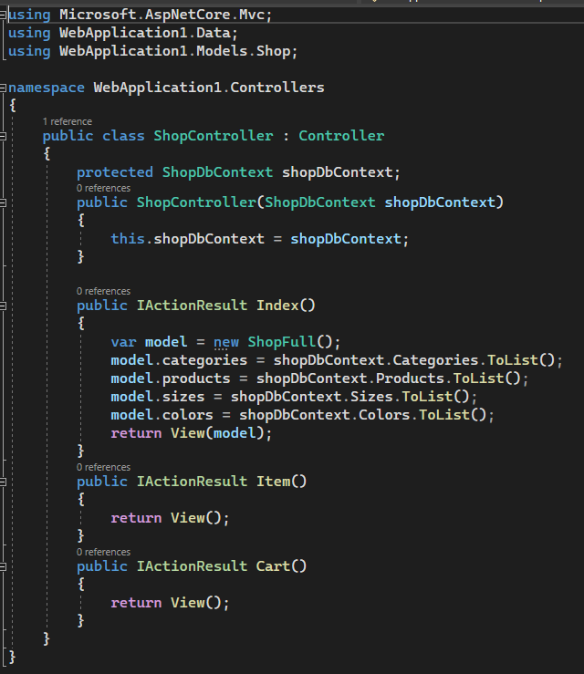

Рис. 2.33. Створений контролер для сторінок каталогу, кошику та картки товару.

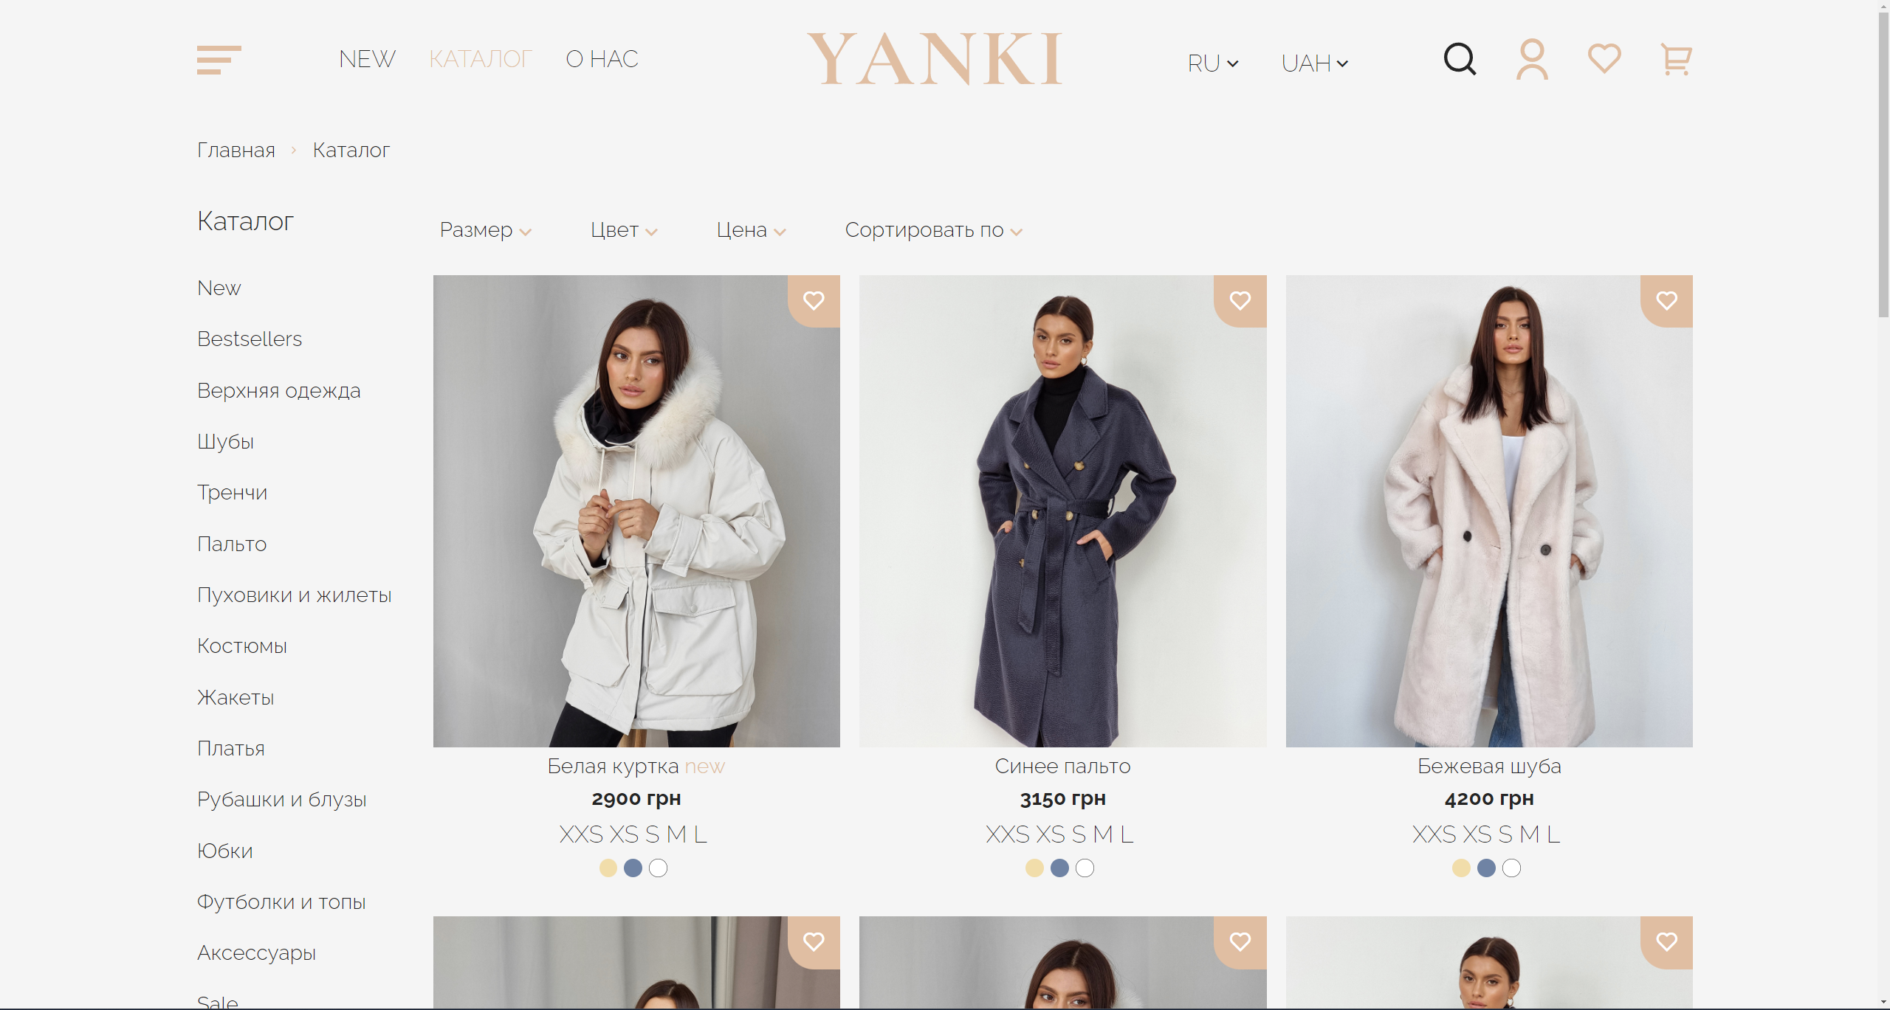

Рис. 2.33. Перевірка корректної роботи представлення

Тепер, коли ми переконалися що наша перенесена верстка працює, перейдемо до реалізації моделей, таких як категорії, товари, кольори, розміри і т.д. та створення відповідної бази даних для того щоб «оживити» наш сайт.

У моделі ми прописуємо поля таблиці бази даних, а для того щоб реалізувати зв’язки спочатку прописуємо поле яке виступатиме зовнішнім ключем таблиці та поле яке виступатиме об’єктом зв’язаної таблиці:

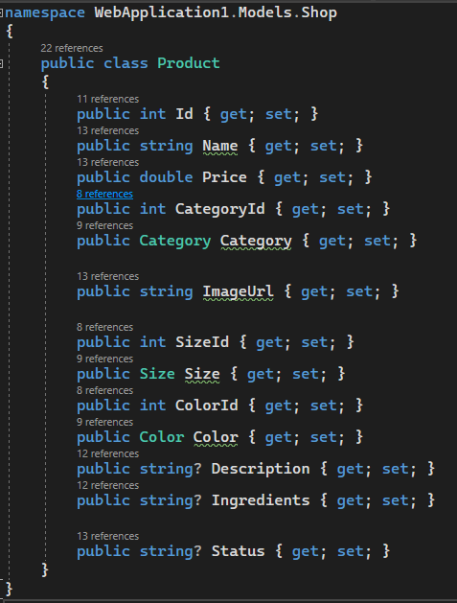

# **ВИСНОВКИ**

У першому розділі було виконано опис підприємства, визначено його основні послуги, переваги над конкурентами, основні здобутки за роки. Також було описано технології, які використовуються підприємством.

В результаті проходження виробничої практики було отримано

достатню кількість практичного досвіду у верстці та налагодження бек-енду інтернет-магазину.

В основному розділі було виконано завдання з технологічної практики, розглянуто:

* Верстку сайту за макетом у Figma з використанням технологій HTML, CSS, SCSS.
* Реалізація адаптивності створених сторінок сайту.
* Реалізація випадаючих списків та мобільних меню за допомогою JavaScript.
* Реалізація бекенду інтернет-магазину за допомогою ASP.NET Core MVC та використання баз даних.

Протягом виконання даної виробничої практики я отримав нові знання та досвід з веб-програмування, що дозволяє мені і далі розвиватись у даній сфері та покращувати свої навички веб-розробки.

# **СПИСОК ВИКОРИСТАНИХ ДЖЕРЕЛ**

1. Технічна документація SQL Server. Microsoft. URL: https://learn.microsoft.com/en-us/sql/sql-server/?view=sql-server-ver16.
2. Фрілансер по життю. Адаптивная вёрстка сайтов за 37 минут + макет. Тебе не нужен Bootstrap! [ENG SUBS], 2019. YouTube. URL: https://www.youtube.com/watch?v=XbnAKjjlgc4.
3. Фрілансер по життю. Адаптивные изображения. Практические приемы верстки картинок. CSS object-fit HTML picture., 2020. YouTube. URL: https://www.youtube.com/watch?v=nTtuiBXKp88.
4. Фрілансер по життю. Адаптивный шрифт. Пример реализации отзывчивого (резинового) шрифта на CSS + SCSS миксин, 2020. YouTube. URL: https://www.youtube.com/watch?v=HJZP5QsrpXs.
5. Фрілансер по життю. Геометрические фигуры на HTML и CSS // Треугольник стрелка круг трапеция и другие, 2019. YouTube. URL: https://www.youtube.com/watch?v=Irj55RYH254.
6. Фрілансер по життю. Иконочный шрифт. подключение font awesome. создание иконочного шрифта из SVG файлов., 2020. YouTube. URL: https://www.youtube.com/watch?v=QYwI3LRCnRE.
7. Фрілансер по життю. Методология БЭМ за 17 минут. Пример верстки по БЭМ методологии // Фрилансер по жизни, 2019. YouTube. URL: https://www.youtube.com/watch?v=HihYQVuH64U.
8. Фрілансер по життю. Отзывчивый выход объекта за пределы сетки CSS HTML. интересный случай с контейнером., 2020. YouTube. URL: https://www.youtube.com/watch?v=NVdlfhkDAGM.
9. Фрілансер по життю. Препроцессор SASS/SCSS за 38 минут. что такое SASS, SCSS. установка уроки обучение., 2019. YouTube. URL: https://www.youtube.com/watch?v=Mrq2ora_p0o.
10. Фрілансер по життю. CSS grid layout. кроссбраузерность. grid и flex. основные понятия., 2020. YouTube. URL: https://www.youtube.com/watch?v=GV92IdMGFfA.
11. Фрілансер по життю. FLEXBOX. учимся верстать на флексах. флексбокс уроки., 2019. YouTube. URL: https://www.youtube.com/watch?v=EO8hH_2OwCU.
12. Фрілансер по життю. GULP 2022 установка настройка плагины. Подробный курс по настройке галпа для быстрой сборки проекта, 2021. YouTube. URL: https://www.youtube.com/watch?v=jU88mLuLWlk.
13. I See Sharp. MVC login and registration with identity - identity customization - .NET core 6 - part 1, 2022. YouTube. URL: https://www.youtube.com/watch?v=I-ZzFLruiuo.